이 력 서
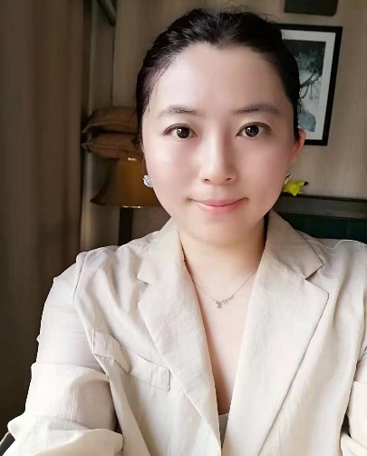

안녕하세요. 진명우라고 합니다. 한족, 귀화했습니다.
중국어 강사로 20년 경력이 있습니다. 베이징 어언대학교를 졸업했고 한국에서 7년정도 살았습니다. 표준말 쓰고 고향은 베이징을 돌러싼 하복성에 있습니다.
학생 시절부터 학교에서 만난 각 나라에서 온 유학생 대상으로 중국어 수업을 해 왔습니다. 대학교를 졸업했고 연세대 어학당에서 한국어 교육을 마쳤으며 서강대학교 어학당에서 고급 한국어 연수 했습니다.
오프라인 및 온라인 수업을 모두 해 왔습니다. 최근인 2019년-2020년1월까지 베이징에 있는 동안에 오프라인 중국어 교육기관 에서 프랑스,아랍, 루마니아 등나라의 외교관 및 가족들 대사으로 수업을 했습니다. 2017.8년-2021-2. 한국BRENTOXPHONE에서 온라인 중국어 강사로 근무했습니다.
그동안 중국, 일본, 한국, 태국 등 나라에서 중국어 강의를 해 옵니다.
공무원, 학생, 의사 ,연예인 및 각 나라 외교관등 대상자로 중국어 강의를 해 왔습니다. 학습자들이 직업, 연령 및 신분을 넘어 저하고 중국어를 학습하게 되는 순간부터 우리 모두가 같은 목표가 생기며 공동의 꿈을 키우게 됩니다. 이 목표가 우리 모두를 설레고 기대하게 합니다.
학생들이 중국어 실력이 날날이 향상하게 된 것이 무엇보단 제게 큰 격려가 되며 제게 큰 행복입니다. 제가 중국어를 가르침으로 기쁨을 느끼어 중국어 강사로 활동하는 것이 보람 가득차다고 생각합니다. 아무리 힘든 상황이어도 가르치는 걸음이 멈추지 않으며 더 사랑하게 됩니다.
최선은 다해서 중국어 학습을 돕겠습니다.
감사합니다.

교육 경력 및 취득한 자격증:
-베이징 어언대학교 영문 전공 졸업 (학사)
-외국어로서의 한국어학 전공 (학사)

**국제한어강사자격증 (CTCSOL)
**한국어교원자격증 2급
**한국어능력시험 6급 (고급)(TOPIK)
**외국어로서의 한국어학 전공 학사
**아동심리상담사 1급
**방과후지도사 1급

제가 현재 테헤란에 있습니다. 한국시각으로 13:00PM-18:00P 수업이 가능합니다.
연락처: +86 186-1209-5927
wechat id: autumn7993
kakao id: autumn7993
Email: hope7993@hanmail.net

SKYPE, ZOOM, WECHAT로 수업을 진행합니다.

-중국어 이력서-

你好! 我是毕业于北京语言大学，有20年的教学经验的国际中文教师。我的故乡在环绕北京的河北。可以全程韩语教学，普通话教学。
我的学生遍及中国，韩国，以及日本，泰国等国家，他们是公务员，外交官，医生，学生，甚至还有演员等。
汉语教学内容灵活，从基础的发音开始，到基础会话，实用会话，自由讨论；从单词的讲解，到语法的详尽说明。我将尽我最大之所能，帮助你实现学好中文的目标。
让我们一起加油吧。！

介绍：
--陈鸣宇，女，1979.09.03 韩国籍
-北京语言大学，英语专业 学士
-对外韩国语专业 学士
-韩国延世大学 语学堂 毕业
-韩国西江大学 语学堂 毕业
资格证：
-国际汉语教师资格证 （CTCSOL）
-韩国语能力考试 6级-高级 （ TOPIK ）
-韩国语教员证 （2级）
-对外英语教师资格证- （ TESOL ）
-课外指导师 （1级）
-儿童心里咨询师 （1级）
**简历：
- 毕业至今对外汉语教学20年.在韩国留学以及生活期间，在多家语学院担当汉语讲师。
- 担任韩国郑多燕演出合同韩-中翻译。
- 个人学习辅导对象有医生，公务员，外交官，演艺人员等。
- 在韩国幼儿园给小朋友们介绍中国文化的相关知识。
- 曾任教于韩国公立小学，担任韩语教师。
-在国内语言培训学校担任对外汉语讲师。
- 担任韩国BRENTOXPHONE线上汉语讲师

1.국제한어강사자격증(CTCSOL) 国际中文教师证书

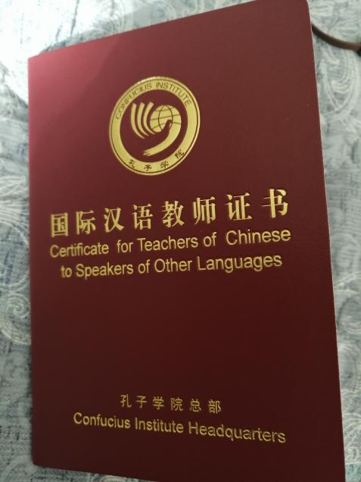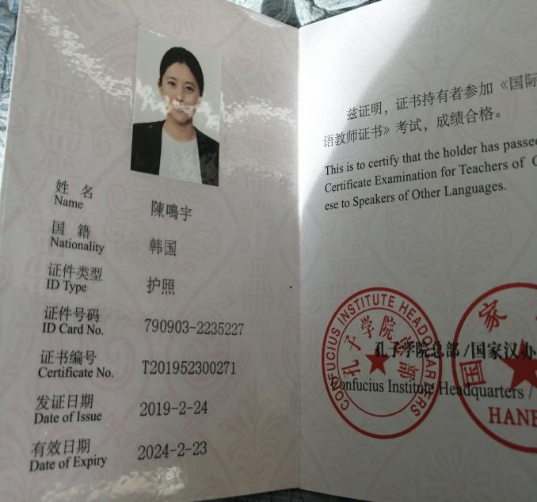

2.한국어 교원자격증 2급 3.한국어능력시험(TOPIK) 6급
韩国语教员资格证 2级 韩国语水平能力考试 6级

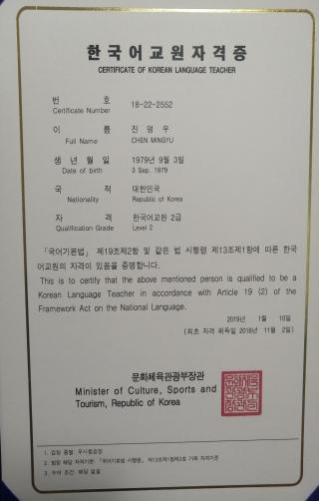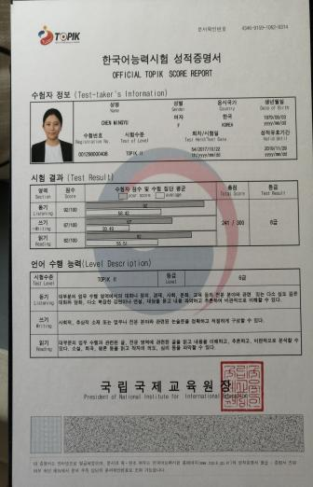

4.방과후지도사 1급 5.아동심리상담사 1급
课后指导师 1级 儿童心理咨询师1级

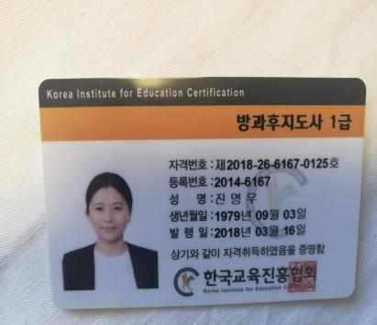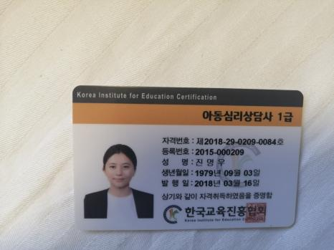

- 외국어로서의 한국어학 전공 학사
对外韩国语专业 文学学士

